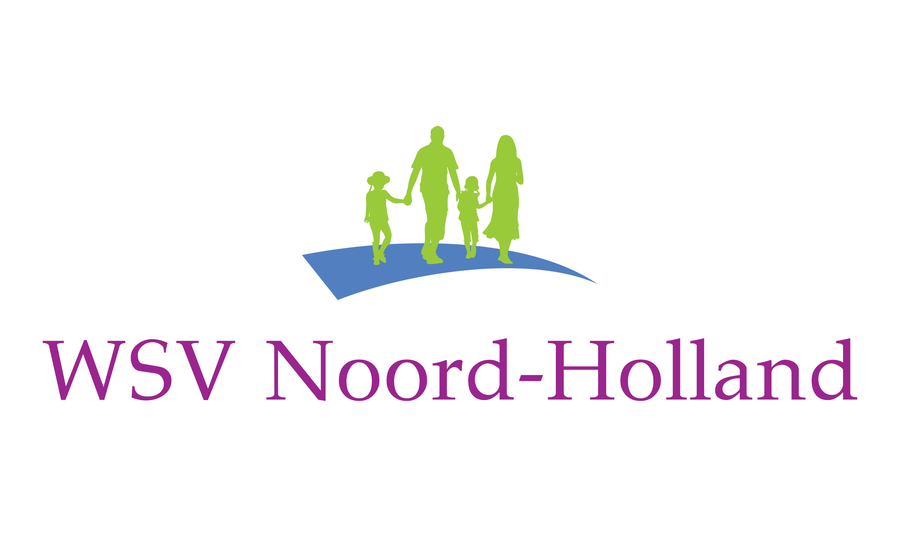

In en om Purmerend

DATUM : 8 november 2025
AFSTAND 20 kilometer

START en EINDPUNT: Sportcomplex De Beuk
Van IJsendijkstraat 365, 1442LB Purmerend
RUSTPUNTEN:  Brasserie de Jutter (open om 12.00) afgelegde afstand 10.9 km
Spijkerman afgelegde afstand 16.8 km
TEL :0644281570
WKP =WANDELKNOOPPUNT, VKL= VERKEERSLICHT

Iedere deelnemer(ster) wandelt onze tochten voor eigen risico. De organisatie kan niet aansprakelijk gesteld worden voor het overkomen of veroorzaken van ongevallen en evenmin voor beschadiging of vermissing van eigendommen. Door aan onze tochten deel te nemen, onderwerpt men zich aan deze bepaling!

- RD vanuit de start de trap af
- RA VAN IJSENDIJKSTRAAT tot fietspad rechts hier is een splitsing
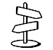punt 3 RA 20 km LA 5,10,15 km
- RA fietspad ACHTEROM aan eind met de bocht mee naar rechts tot de weg
- RD KOOGSINGEL oversteken en direct
- LA via voetpad langs de KOOLSINGEL volgen tot 1e weg rechts
- RD voetpad langs de KOOLSINGEL vervolgen maakt flauwe bocht naar rechts tot brug rechts.
- RA brug over en direct
- LA voetpad TORENMOLEN langs het water en huizen tot kruising met de weg.
- RD weg oversteken en wandelpad TORENMOLEN vervolgen tot kruising met wandelpad en brug links
- RD wandelpad vervolgen langs het water aan linkerhand tot volgende kruising met wandelpad en brug links.
- LA wandelpad en brug over
- RA voetpad langs het fietspad brug over en tunneltje door gaat over in MIEDIJK tot eind bij T splitsing
- RA KWADIJK deze 1.5 km volgen tot huisnummer 160 voor het spoor
- RA STATIONSWEG tot eind
- RD fietspad KOOGPAD deze blijven volgen u gaat het spoor over tot einde fietspad.
- RD met de bocht mee naar rechts KOGERDIJK langs het water tot 2e brug hier is de samenkomst met de overige afstanden
- LA brug over en direct
- RA PURMERDIJK water aan u rechterhand tot 1e brug rechts bij WKP 70 hier is een splitsing
punt 19 RD 20,15,10 km RA 5 km
- RD PURMERDIJK vervolgen tot kruising met weg
- RD na oversteek met de Purmerenderweg PURMERDIJK vervolgen word grasdijk later onder de Ijsselmeerlaan door tot 1e brug met busbaan en fietspad
- RD busbaan oversteken en grasdijkvervolgen tot volgende brug bij WKP 69 verderop wijkt u af van de dijk om een huis heen.
- RA brug over en direct
- LA OUDELANDSDIJKJE water aan de linkerhand tot viaduct
- RA voor het viaduct fietspad LINNAEUSPAD tot 1e links na ca 50 m
- LA fietspad MANDELAPAD en naar de andere zijde van de Nelson Mandelabrug tot T splitsing bij het water hier is een splitsing
punt 26 RA 20,15 km LA 10 km
- RA onder brug door tot 1e fietspad rechts
- RA fietspad WEIDELANDPAD verderop brug over tot fietspad links voor de volgende brug
- LA fietspad WEIDELANDPAD vervolgen tot 1e fietspad rechts
- RA fietspad WEIDELANDPAD vervolgen langs speelplaats links tot einde fietspad
hier zijn rustgelegenheid Brasserie de Jutter (open om 12.00) afgelegde afstand 10.9 km
- RD Purmerland oversteken bij WKP 26
- RD fietspad langs het water aan de rechterhand tot brug rechts bij WKP 63
- RA brug fietspad vervolgen over tot T splitsing
- LA fietspad vervolgen maakt flauwe bocht naar rechts tot einde fietspad.
- RD PORT SAIDWEG tot kruising met asfaltweg bij de brievenbus
- LA ZAMBEZIALAAN verderop onder het spoor door tot trappetje links
- LA trappetje op tot Y splitsing
- L aanhouden HUDSONSTRAAT maakt scherpe bocht naar rechts en direct
- RD wandelpad op bij het bord denk aan onze buren wordt schelpenpad achter de huizen door en langs het water aan de linkerhand deze continu blijven volgen maakt aan eind bocht naar rechts tot de weg.
- RD RIO GRANDESTRAAT tot asfaltweg na huisnummer 2
- LA voetpad langs de AMAZONELAAN links lopen tot fietspad links
- LA fietspad EVENAARPAD later lange brug over
- RA fietspad later onder de snelweg door tot einde fietspad.
- RA MUNNIKDIJKWEG tot T splitsing bij ANWB bord met uitzicht op de molen
- LA NECK richting de brug
- RA brug over en direct
- RA ZWARTEWEG maakt bocht naar links tot T splitsing.
- RA KANAALDIJK tot bocht net na het viaduct van de snelweg
- RD KANAALDIJK vervolgen langs het water en de huizen maakt bocht naar rechts tot de brug en sluis. Hier is de samenkomst met de 10 km
- LA brug over en direct
- RA KANAALSCHANS links is een Spijkerman afgelegde afstand 16.8 km doorlopen tot hoge brug
- LA Tramplein oversteken tot ANWB wegwijzer en direct
- RA TRAMPLEIN tot bruine lantaarnpaal
- RD NIEUWEGRACHT tot huisnummer 16
- RA schelpenpad langs het water tot het einde
- RD NIEUWEGRACHT tot einde water aan rechterhand.
- RA tegelpad tot kruising en 1e weg rechtsaf
- RA HERENGRACHT brug over tot WKP 01 en direct
- LA EMMAKADE tot bocht naar rechts
- RD wandelpad op NASSAUPLANTSOEN tot eind bij WKP 04 en weg
- RD Wolthuissingel oversteken en wandelpad vervolgen langs een vijver tot WKP 03
- LA BEUKENSTRAAT tot WKP 02 na 20 m
- RA bij de grijze prullenbak klinkerpad STATENPAD maakt bocht naar rechts tot zijpad naar links
- LA tegelpad vervolgen tot T splitsing bij de weg
- RA tot zebrapad
- LA via zebrapad Purmersteenweg oversteken
- RD voetpad langs de BURGEMEESTER D.KOOIMANWEG en brug over tot fietspad rechts hier is de samenkomst met de 5 km.
- LA BURGEMEESTER D.KOOIMANWEG oversteken en direct
- RA langs de BURGEMEESTER D.KOOIMANWEG vervolgen
- RD voetpad langs de BURGEMEESTER D.KOOIMANWEG
- RD voetpad langs de BURGEMEESTER D.KOOIMANWEG vervolgen tot 20 m na de bushalte
- RA BURGEMEESTER D.KOOIMANWEG oversteken
- RD fietspad DOPLAAN langs het water aan u rechterhand fietspad blijven volgen tot de weg en VKL
- RD via de VKL de DOCTOR J.M. DEN UYLLAAN oversteken en direct
- LA voetpad langs de DOCTOR J.M. DEN UYLLAAN tot de VKL
- RA VAN IJSENDIJKSTRAAT tot Sportcomplex De Beuk voor het einde van de wandeling afgelegde afstand 19.9 km
Wij hopen dat u een leuke wandeling hebt gehad.
Voor meer info WSVNOORDHOLLAND.NL

Onze eerstvolgende wandeling zondag 28 december 2025
Wintertocht Castricum
Startplaats: Dorpshuis De Kern
Overtoom 15- 1901 EW Castricum
©Alle rechten voorbehouden.
Niets uit deze uitgave mag worden verveelvoudigd, opgeslagen in een geautomatiseerd gegevensbestand en/of
openbaar gemaakt in enige vorm of op enige wijze, hetzij elektronisch, mechanisch, door fotokopieën, opnamen of op
enige andere manier zonder voorafgaande schriftelijke toestemming van de uitgever. WSV Noord-Holland

